Муниципальное бюджетное образовательное учреждение
«Вознесенская средняя общеобразовательная школа»

КРАЕВОЙ МОЛОДЕЖНЫЙ ФОРУМ
«НАУЧНО-ТЕХНИЧЕСКИЙ ПОТЕНЦИАЛ СИБИРИ»

НОМИНАЦИЯ «НАУЧНЫЙ КОНВЕНТ»

Направление: | Биология (общая биология)

«Кое – что об обычном твороге

и творожных продуктах»

Ночка Вадим Александрович
МБОУ «Вознесенская СОШ», 6 класс
27.01 2006
e-mail nochka.vadim@gmail.com
8 933 331 25 91
___________ /личная подпись/
Чесных Ирина Александровна,
МБОУ «Вознесенская СОШ»,
учитель химии и биологии
8 923 572 15 10
chesnykh.ira@mail.ru
___________ /личная подпись/

c. Вознесенка, 2019

Введение
Актуальность темы.
Мой тренер говорит, что для нормального развития моего организма, роста и крепости костей требуется много разнообразных веществ. Ежедневно я должен в пищу употреблять различные молочные и молочнокислые продукты, а главным из них является творог. Ученые считают, что человеку полезно потреблять хотя бы 20 г творога в день. Он полезен как детям, так и взрослым людям любого возраста. В твороге содержится большое количество молочного белка, а также минеральные вещества, главные из которых это соединения кальция. Кальций входит в состав костей и зубов. [3] Несмотря на то, что я и мои одноклассники знают о полезности данного продукта, многие учащиеся нашего класса не любят творог и часто отказываются от творожной запеканки, которая регулярно бывает в меню школьной столовой.
Вот я и подумал, а может можно заменить творог появившимися в магазинах творожным сырком, творожной массой, или глазированными сырками.
Цель работы: Сравнение состава творожных и глазированных сырков с составом творога и определение их полезных или неполезных свойств.
Задачи:
- Изучить состав творога, творожной массы, творожных и глазированных сырков;
- Сравнить состав творога, творожной массы, творожных и глазированных сырков;
- Определить наличие в исследуемых продуктах посторонних веществ.
- Проанализировать результаты и сделать выводы.
Методы исследования:
- Работа с информационными источниками.
- Эксперимент.
- Наблюдение.
- Сравнение.
Объект исследования: творог, творожные сырки, сладкая творожная масса глазированные творожные сырки.
Предмет исследования – органолептические и некоторые химические показатели творога творожных и глазированных сырков.
Гипотеза: Творожные и глазированные сырки можно употреблять в пищу ежедневно вместо творога, так как они содержат все те же вещества, что и творог и будут такими же полезными, как и творог.

В результате работы я смог ответить на свой вопрос. Творог заменить творожными продуктами нельзя из-за содержания в последних дополнительных не всегда полезных компонентов и значительно большей, чем у творога калорийности.

Основное содержание
Впервые творог появился в Древнем Риме. В то время его употребляли в пищу и бедные, и богатые, только по-разному. Богатые добавляли в творог мед, а бедные - немного подсаливали.
В Индии, когда во время праздника прославляли бога Кришну, нужно было обязательно разбить горшок с творогом. Верующие люди были уверены, что это принесет им удачу и весь год будет счастливым. [3]
Что такое творог?
Творог образуется из молока и закваски, поэтому является чистым молочнокислым продуктом. Из 10 литров молока получается 1,5 кг творога.
В твороге в идеальных пропорциях содержится белок, молочный сахар, молочный жир, Он имеет много полезных свойств. В твороге содержится 12 витаминов - это витамины группы В, витамины С, А, Е, РР и минералы – натрий, фосфор, калий, магний, железо. А главное в состав творога входит кальций. По содержанию кальция он является лидером среди молочных продуктов. В нем отсутствуют вещества, которые препятствуют усвоению этого элемента. Если употреблять 200 г творога в день, то суточная потребность в кальции будет обеспечена. Очень важно и то, что творог содержит в своем составе легкоусвояемый молочный жир. Ценится творог тем, что укрепляет кости, помогает образованию гемоглобина в крови, способствует налаженной работе системы. Он очень благоприятно действует на растущий детский организм. Творог укрепляет иммунитет, легко усваивается, полезен для работы желудка. Так как в состав творога входят ценные аминокислоты, творожный белок усваивается намного лучше, чем мясной. Чтобы творог был вкуснее, в него можно добавлять мед или сахар, курагу, орехи, изюм, фрукты. Творог полезен для людей всех возрастов. [6]

Но полезен этот продукт будет только тогда, когда он будет натуральным. Этот вопрос довольно актуален в наше время. Ведь производители чего только не добавляют в этот кисломолочный продукт, чтобы сделать его более дешевым или увеличить его количество. В состав хорошего творога входит натуральное молоко, сливки и закваска.

Что такое творожная масса?
Творожная масса тоже считается кисломолочным продуктом, но имеет более сложный состав. Только небольшая часть творога входит в состав творожной массы. Главными составляющими качественной творожной массы являются натуральные продукты: творог, сливочное масло, сгущенное молоко, сливки, сахар. Но очень часто вместо молока добавляют продукты, замещающие его. В составе творожной массы могут входить растительные масла. Такой продукт считается молокосодержащим, но это не всегда указано на этикетке. Чтобы улучшить вкус часто в творожную массу добавляют ванилин, различные сухофрукты, орехи, мед, какао. При добавлении таких компонентов увеличивается калорийность этого продукта.
Творожная масса содержит витамины группы А, Е, В, аскорбиновую и фолиевую кислоту, кальций, натрий, селен, фосфор.
Какие свойства одинаково характерны для творога и творожной массы?
Творог и творожная масса почти одинаковы по содержанию полезных свойств, так как в их состав входит творог. Творожная масса, как и творог может быть жирной (18 %), полужирной (9 — 5%) и обезжиренной (0 – 1%).[4]
Что такое творожный сырок?
Сырок творожный – это продукт, сделанный из творога, то есть это молочный продукт. Основным сырьем для производства творожных сырков служит жирный творог, сахар, ванилин, сливочное масло. По регламенту изготовления творожных сырков в них можно заменять на растительные масла до 50% молочного жира и не указывать это на этикетке. Калорийность сырков творожных 231 ккал на 100 г продукта. Норма потребления сахара в среднем составляет 60-80 г в сутки. В сырках его содержится довольно большее количество. [4]
Что такое глазированный сырок?
Глазированный сырок - творожный десерт, который изготавливают из творожной массы и покрывают глазурью. В составе сырковой массы должно быть не менее 50% творога, а остальное могут составлять растительные жиры, модифицированный крахмал, ароматизаторы идентичный натуральному ванилин, консерванты, пальмовое масло, какао-порошок, лецитин. Но такой состав имеет только творожный глазированный сырок. На этикетке такого продукта должно присутствовать слово «творожный». Многие глазированные сырки содержат менее 5% молочного жира и не являются творожным продуктом.
Кроме того, шоколадная глазурь и глазурь кондитерская – разные вещи. В первой используется какао-масло и какао тертое. Вторая – это жиры, иногда синтетические, в которые добавлен какао-порошок (жмых какао-бобов). Чаще всего глазированные сырки покрывают кондитерской глазурью. [7]
Характеристики показателей качества творога и творожных продуктов
Для своего исследования, я взял творог с массовой долей жира 1,8 % производитель ООО «Нарада», г Бородино Красноярский край,
Сырок творожный с клубникой. 100 г, с массовой долей жира 14%. Изготовитель ООО «Узловский молочный комбинат», Тульская область, г.Узловая.
Творожную массу с вишней и шоколадом 180 г с массовой долей жира 18%. Тульская область, г.Узловая.
Сырок глазированный со вкусом ванили 40 г с массовой долей жира 20 %. Изготовитель ООО МК «Преображенский», г. Домодедово, Московская область.
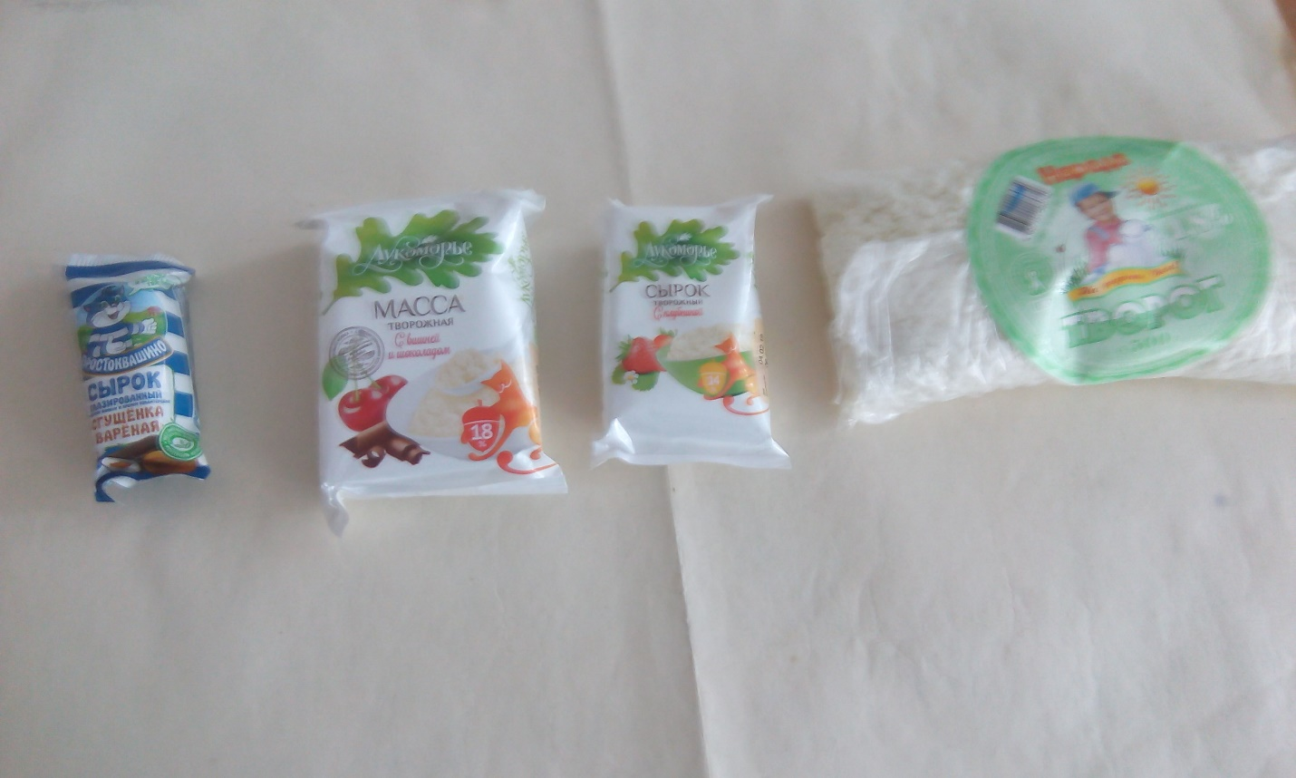
- Изучение состава и калорийности творога и творожных продуктов по показателям производителя
Все исследуемые показатели я изучал по этикеткам на упаковках исследуемых продуктов. Полученные сведения занес в таблицу. ( Приложение 1.)
Вывод: Творожная масса, творожный сырок и глазированный сырок имеют в своем составе значительно большее содержание жира и углеводов, соответственно являются более калорийными, чем творог и менее полезными.
  - Органолептические показатели изучаемых продуктов
Творог должен иметь однородную нежную консистенцию. У жирного творога она может быть несколько рыхлая или мажущаяся, у нежирного — рассыпчатая, с незначительным выделением сыворотки. Цвет творога белый или слегка желтоватый, с кремовым оттенком, равномерный по всей массе. Вкус и запах чистые, кисломолочные.
Вкус и запах творожных изделий должны быть чистыми кисломолочными в выраженными вкусом и ароматом добавленных вкусовых и ароматических веществ. Консистенция должна быть однородной, в меру плотной соответствующей каждому виду изделия. Цвет изделий должен быть молочно белым с кремовым оттенком, равномерным по всей массе. В изделиях с добавлением вкусовых и ароматических веществ допускаются соответствующие оттенки. (Приложение 2).
Вывод: Все исследуемые мною продукты по органолептическим показателям соответствуют требованиям ГОСТа. Творожные продукты обладают имеют довольно неприятное послевкусие добавленного ароматизатора.
- Определение наличия посторонних примесей в твороге и творожных продуктах
Некоторые недобросовестные производители для увеличения количества производимой продукции и ее удешевления добавляют в творог и творожные изделия мел или соду, крахмал, растительные жиры.
Я попробовал определить наличие посторонних веществ в твороге и исследуемых творожных продуктах.
2.1 Определение наличия крахмала
Наличие крахмала определяем качественной реакцией с йодом
Вывод: В твороге крахмал не содержится, а во все творожные продукты был добавлен крахмал, но производитель этот факт на упаковке не указал. (Приложение 3).
  - Определение наличия мела или соды.
Некоторые недобросовестные производители с целью удешевления товара и получения прибыли добавляют в творог и творожные продукты мел или соду. Определить наличие этих веществ в продуктах можно с помощью кислоты.
Вывод: В исследуемых образцах творога и творожных продуктах мела не обнаружили. (Приложение 4).
  - Определение наличия растительного жира

Первый способ
Наливаем в стакан тёплую кипячёную воду. Добавляем 1 ч. л. творога
Размешиваем и оставляем на 2–3 минуты. Наблюдаем результат
Вывод: В стакане с глазированным сырком на поверхности раствора появились жирные пятна. В глазированный сырок добавлены растительные жиры.
Второй способ
Вывод: Все образцы с творожными продуктами покрылись тонкой корочкой, подсохли. В них содержатся растительные жиры.
Третий способ
Вывод: Творог настоящий, т.к. при нагревании свернулся в комочек и появилось немного сыворотки. В остальных образцах сыворотки не оказалось. Творожная масса и творожный сырок образовали более растекшиеся комочки, похожие на лепешечки. А при нагревании глазированного сырка появился неприятный запах пластмассы. (Приложение 5).

Заключение

При выполнении своей работы я ознакомился с составом, свойствами творога, творожной массы, творожных и глазированных сырков, достиг намеченной цели. Творожную массу и творожные сырки нельзя употреблять ежедневно, потому что это высококалорийные продукты и способствуют увеличению веса. Глазированные сырки вообще не назовешь продуктами здорового питания. В их составе содержатся растительные жиры, очень много сахара, крахмал, консерванты, заменители какао. Так что их не стоит употреблять часто. Покупая сырки, необходимо внимательно читать этикетки и выбирать тот, который соответствует вашим требования. Так же при выборе сырков обращать внимание на надпись на упаковке и обязательное указание на ней «творожный».
- В ходе работы я выяснил состав творога и творожных продуктов: творожной массы, творожного сырка и глазированного сырка.
- Творог и творожные продукты отличаются своим составом и калорийностью.
- В составе творожных продуктов были обнаружены вещества, не заявленные производителем на этикетке это крахмал и растительный жир.
- Подведя итоги своего исследования, я понял, что творог нельзя заменить творожными или глазированными сырками, так как в их состав входят сахара. И частое употребление таких продуктов приведет к увеличению веса. Кроме того, в их состав входят растительные жиры, которые ухудшают качество продукта и могут отрицательно влиять на здоровье.

Список используемой литературы
- Нечаев А.П. Пищевая химия. – СПб.: ГИОРД, 2001. – 592 с.
- Большая книга «Почему». М.: РОСМЭН, 2011. – 367 с.;
- Большая энциклопедия школьника. Оксфорд / Пер. с англ. Сапциной У.В., Кима А.И., Сафроновой Т.В. и др. М.: РОСМЭН-ПРЕСС, 2011. – 664 с.;
- Дружинина А. Здоровое питание. – М.: АСТ – ПРЕСС КНИГА, 2004. – 336 с.: ил.
- Болушевский С.В. Научные опыты на кухне. М.: Эксмо, 2014. – 96 с.;
- Говорунова Ю. А., Евтушенко П. Д. Основные молочные продукты. – М.: Высшая школа, 1999.
- Ромашенко Г. П. Основы здорового питания. – М.: ИНФРА-М., 2006.

«Приложение 1»
Изучение состава и калорийности творога и творожных продуктов по показателям производителя
Свойства | Творог (1,8 %) | Творожная масса  (23%) | Творожный сырок  14% | Глазированный сырок  20%
Жиры (г) | 9,00 | 23,00 | 14,00 | 21.2
Белки (г) | 16,70 | 7,1 | 8,5 | 4,0
Углеводы (г) | 2,00 | 27,5 | 17,0 | 36.4
Минеральные вещества (г) | 1,5 – 1,7 | 27,5 | - | -
Калорийность, ккал | 159,00 | 341,00 | 240,0 | 367
«Приложение 2»
Органолептические показатели изучаемых продуктов
Наименование | творог, 1.8 % (500 гр.) | Творожный сырок (100 гр.) | Творожная масса  (200 гр.) | Глазированный сырок
Срок  хранения | 30 дней  (4±2) °С. | 5 суток  (4±2) °С. | 5 суток  (4±2) °С. | 5 суток  (4±2) °С.
Упаковка | негерметичная | герметичная | герметичная | герметичная
Состав (согласно упаковке производителя) | нормализованное молоко, закваска молочнокислых культур | Творог, обезжиренное молоко, сливки, сахар, фруктовый наполнитель, загуститель, | Творог, молоко обезжиренное, молоко цельное, закваска, молокосвертывающий фермент | Творожная основа, творог, сахар, масло сливочное, кондитерская глазурь, содержащая пальмовое масло, гидрогенезированные жиры, стабилизатор, консервант сорбат калия
Цвет | белый, равномерный по всей массе | розовый равномерный по всей массе с | белый, равномерный по всей массе с вкраплениями сухофруктов | Коричневая глазурь, желтоватый во внутренней части, равномерный по всей массе
Запах, вкус | слабый кислый запах и вкус | Запах синтетического ароматизатора «клубника», вкус кисло – сладкий  с приторным послевкусием | Слабый привкус  ароматизатора «Вишня», кисло- сладкий вкус с привкусом ароматизатора | Свойственный данному продукту, без постороннего привкуса и запаха, быстро тает во рту. Какао с молоком
Внешний вид и консистенция | мягкая,  полу рассыпчатая | мягкая,  мажущаяся | мягкая,  мажущаяся | Твердая, ячеистая
Приложение «3»

Определение наличия крахмала
Откладываем немного продукта на тарелку. Капаем йод. Наблюдаем реакцию.
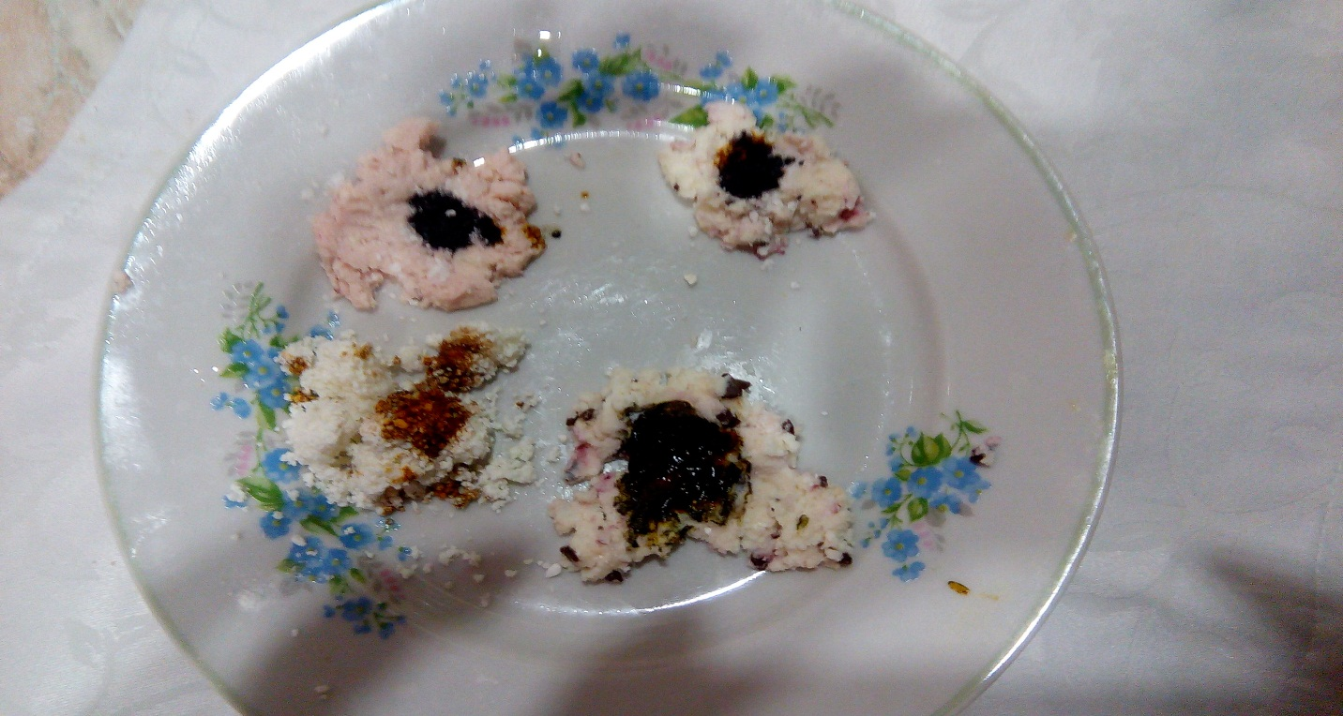
«Приложение 4»
Определение наличия мела или соды.
1 ч. л. творога развести в трети стакана воды. Капнуть в смесь 5-6 капель уксусной или лимонной кислоты.
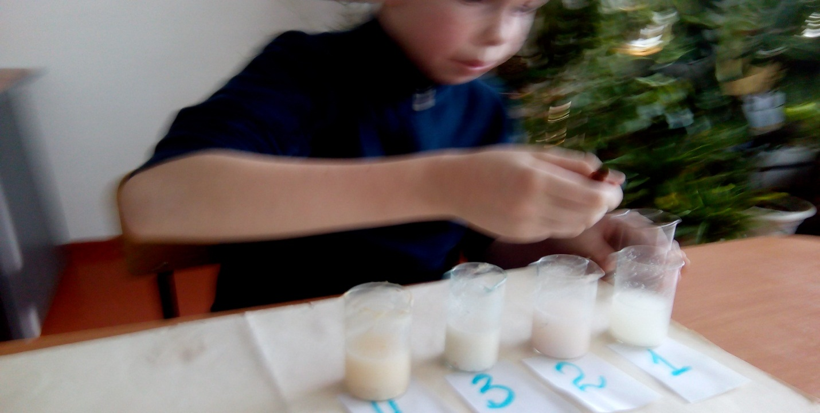
«Приложение 5»

Определение наличие растительного жира
Берём по 2 ч. л. творога и творожных продуктов, ставим образцы на 1 ночь в тёплое место. Наблюдаем.

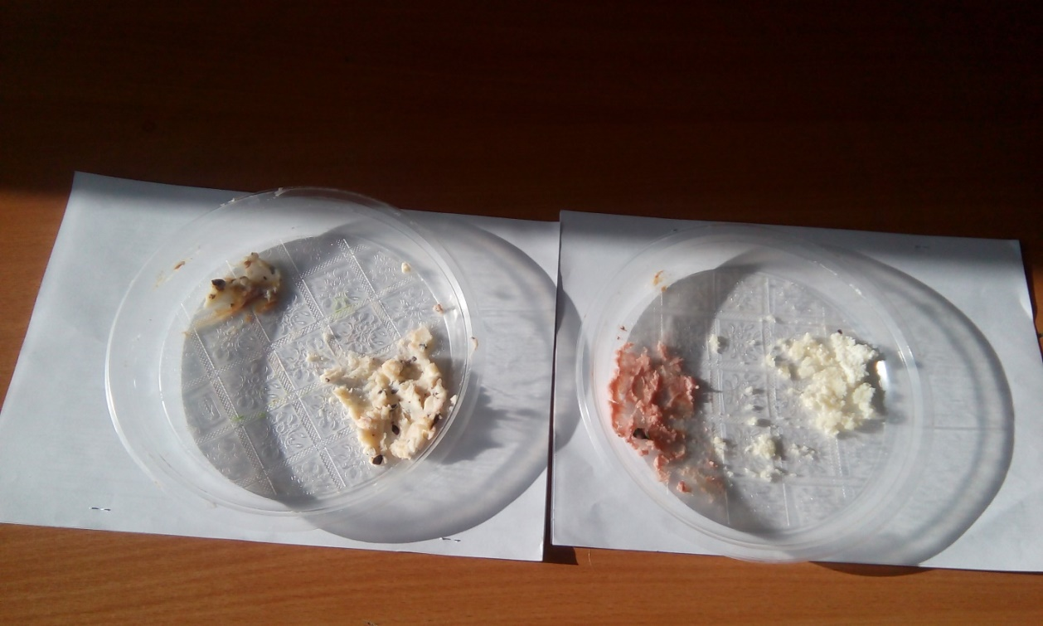
Третий способ
Все продукты нагревали без добавления масла в фарфоровых чашечках над спиртовкой и наблюдали.

